江苏省南京市高淳区2014-2015学年度第一学期九年级物理期末试题及答案

一、选择题（本题共12小题，每小题2分，共24分．每小题给出的四个选项中只有一个选项符合题意）
1．如图所示的器具，属于省力杠杆的是（ ▲ ）
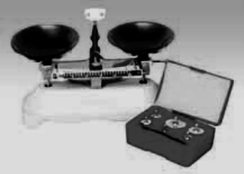
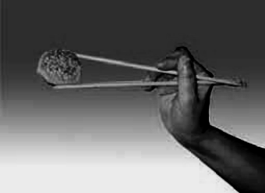
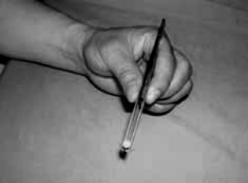
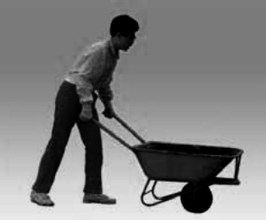
A． 镊子 B．独轮车 C．托盘天平 D． 筷子

2．下列生活场景中，通过做功来改变物体内能的是（ ▲ ）
A．搓动双手感到暖和 B．用嘴向手“哈气”感到暖和
C．冬天晒太阳感到暖和 D．围坐火炉烤火感到暖和
3．下列实例中，人对物体做功的是（ ▲ ）
A．学生背着书包在水平路面上匀速前进 B．人推车，车未动
C．足球被踢后，在草地上滚动一段距离 D．举重运动员将杠铃举起
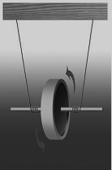
4．如图所示的滑轮组，每个滑轮的重为20N，绳子重力及摩擦不计．用它匀速提升重为100N的物体，所用的拉力F是（ ▲ ）
F
第4题图
第5题图
A．50N B．60N
C．70N D．120N
5．如图所示为滚摆运动的现象，下列解释中不正确的是
（ ▲ ）
A．动能与势能可以相互转化
B．下降时重力势能减小、动能增大
C．上升的最大高度逐次降低，是由于受到重力作用
D．有部分机械能转化为内能
6．电熨斗通电一段时间后变得很烫，而连接电熨斗的导线不怎么热，主要是因为（ ▲ ）
A．导线的绝缘皮隔热 B．通过导线的电流小于通过电熨斗的电流
C．导线散热比电熨斗快 D．导线的电阻远小于电熨斗电热丝的电阻
7．如图所示的电路，闭合开关，观察发现灯泡L₁亮、L₂不亮．调节变阻器滑片P，灯泡L₁的亮度发生变化，但灯泡L₂始终不亮．
3
1
5
-
V
A
B
C
D
P
S
L₁
L₂
第7题图
出现这一现象的原因可能是（ ▲ ）
A．灯泡L₂灯丝断了
B．滑动变阻器短路了
C．灯泡L₂短路了
D．滑动变阻器接触不良
8．如图所示的电路中，电源电压保持不变，开关S闭合后，滑片P向右滑动时（ ▲ ）
A．电流表示数变大，电压表示数变小，灯泡变暗
R
A
V
P
S
L
第8题图

B．电流表示数变小，电压表示数变大，灯泡变亮
C．灯泡的实际功率减小
D．电路的总功率增大

9．某同学在没有电流表的情况下（电源电压未知但不变），利用电压表和已知阻值的定值电阻R₀，测量未知电阻R_{x}阻值，图中不能实现测量R_{x}阻值的电路图是（ ▲ ）
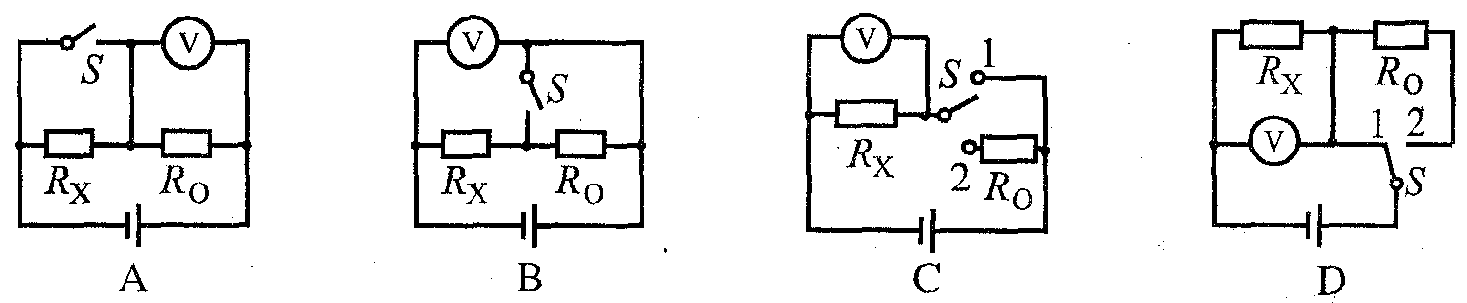

第9题图
A B C D

10．下列做法不符合安全用电规范的是（ ▲ ）
A．用电器的金属外壳应接地
B．检查维修家用电器时，应将电源断开
C．为防止家庭电路中的熔丝频繁烧断，可用铜丝代替熔丝
D．使用测电笔时，手要接触测电笔尾部的金属电极
11．关于磁体、磁场和磁感线，以下说法中正确的是（ ▲ ）
A．铁和铝都能够被磁体吸引
B．磁体之间的相互作用是通过磁场发生的
C．磁感线是磁场中真实存在的曲线
D．磁感线从磁体的S极出来，回到磁体的N极
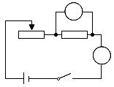
12．如图所示，电源电压保持6V不变，电流表的量程为0~0.6A，电压表的量程为0~3V，定值电阻R₁的规格为“10Ω 0.5A”，滑动变阻器R₂的规格为“20Ω 1A” ．闭合开关，为了保证电路安全，在变阻器滑片P移动过程中，下列说法正确的是（ ▲ ）
R₂
V
A
P
S
R₁
第12题图
A．电阻R₁消耗功率允许的变化范围为0.4W~ 2.5W
B．电流表示数允许的变化范围为0.2A~0.3A
C．变阻器R₂接入电路的阻值允许变化范围为2Ω~20Ω
D．电路消耗总功率允许的变化范围为1.2W~3W

二、填空题（本题共10小题，每空1分，共28分）
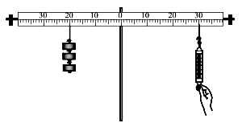
13．在探究“杠杆平衡条件”的实验中，保持杠杆在水平位置平衡，就可以直接从杠杆上读出 ▲ ．如图所示，在支点左侧20cm刻度处挂3个重均为0.5N的钩码，右侧30cm刻度尺用弹簧测力计沿竖直拉杠杆，使其水平平衡，此时弹簧测力计拉力为 ▲ N．保持弹簧测力计悬挂点不变，使其拉力方向斜向右下方，仍使杠杆水平平衡，弹簧测力计示数 ▲ ．（选填“变大”、“变小”或“不变”）
第13题图
14．正常人的心脏推动血液流动的功率约为1.5W，那么在3s内心脏做的功是 ▲ J，这些功可把一个0.5N的鸡蛋匀速举高 ▲ m．
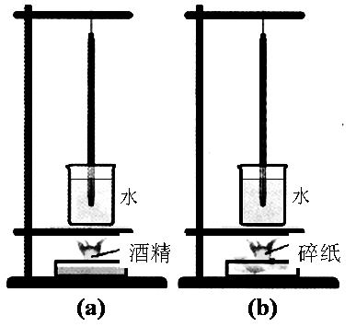
15．如图是比较不同燃料热值的装置．
第15题图
（1）酒精的热值为3.0×10⁷J/kg，表示 ▲ ；
（2）当酒精和碎纸片完全燃烧时，需要记下 ▲ ；
（3）在(a)装置中，酒精的质量为10g，烧杯中水的质量为200g、初温为20℃．点燃酒精直至烧完，此时温度计示数上升到70℃，给水加热的效率为 ▲ %．［水的比热容为4.2×10³J/(kg·℃］
16．两只定值电阻，甲标有“10Ω 0.5A”，乙标有“20Ω 0.3A”，如果把它们串联起来，电路两端允许加的最大电压为 ▲ V；如果把它们并联起来，干路中允许通过的最大电流为 ▲ A．
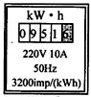
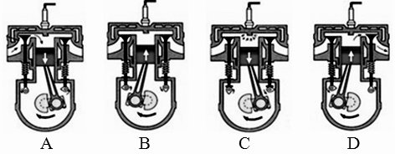
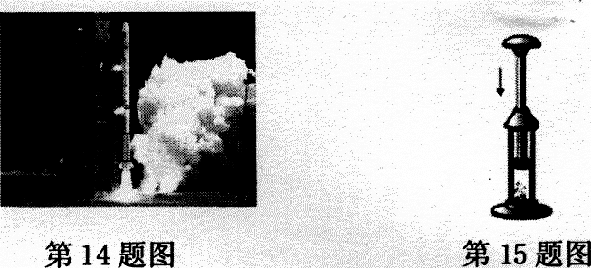
17．如图所示，先在一个配有活塞的厚壁玻璃筒里放一小团蘸了乙醚的棉花，然后迅速压下活塞，筒内棉花燃烧起来．对这一现象的解释是，活塞压缩玻璃筒内的空气，对筒内空气做了 ▲ ，使空气的 ▲ 增加，温度升高，达到乙醚着火点．如图是汽油机工作时各冲程的示意图，从能量转化的角度看，其中与左图实验相同的是 ▲ ．如果该汽油机飞轮转速是1800r/min，则它每秒钟内对外做功 ▲ 次．
第18题图
第17题图

18．一个标有“220V 800W”字样的电暖器，正常工作5h消耗的电能是 ▲ kw·h．小明家电能表表盘如图所示，若现在只有该电暖器工作，则该表的指示灯闪烁了 ▲ 次，此时电能表上的示数变为 ▲ ．
19．某校物理兴趣小组设计了一种“电子秤”，实际上是压力测量仪，用它来称量物体的重力的大小，其原理结构如图所示．图中A为金属片，B为金属板，AB间有电阻不计的轻弹簧相连．R₁＝24Ω，R₂是最大值为72Ω的滑动变阻器，电源电压为12V不变，则图中重力表应该用 ▲ （选填“电流表”或“电压表”）；当称量物体重达到允许的最大值时，R₂两端的电压为 ▲ V．
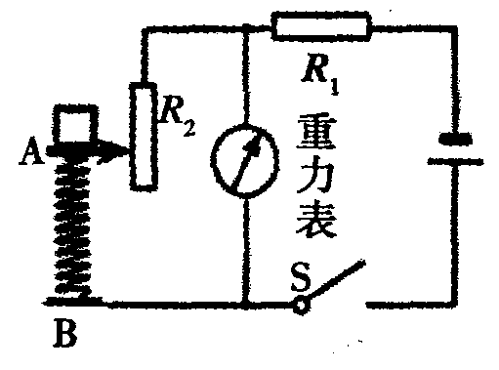
第19题图
R₂
A
R₁
P
甲
P₂/W
R₂/Ω
0.9
0.8
5
20
10
乙
第20题图

20．如图甲所示，电源电压为6V恒定不变，滑动变阻器R₂最大阻值是20Ω．闭合开关，滑动变阻器的P—R图像如图乙所示，则R₁= ▲ Ω；当滑片P滑至最右端时，电流表的示数为 ▲ A，通电10s电流通过R₁产生的热量是 ▲ J．

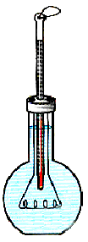
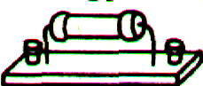
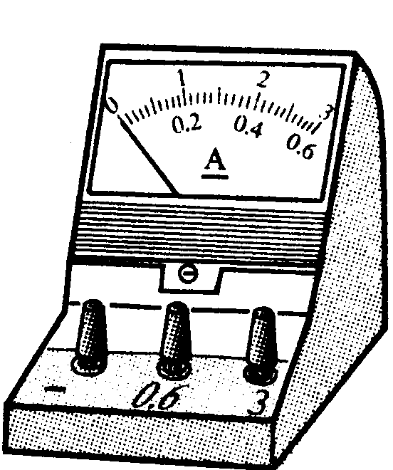
21．如图所示的电路中，电源电压恒定不变，电阻R的阻值为20Ω．闭合开关S₂时，R和L是 ▲ 联；在对S₁和S₂进行闭合或断开的各种操作中，电流表可读得0.5A和0.3A两个值，那么电源电压U= ▲ V，灯泡电阻R_{L}= ▲ Ω（灯泡电阻不随温度变化）．
甲

乙

R
2

R
1

a

b

R
2

R
1

c

d
电 源
+
-
第20题图
S₁
S₂
R
L
第21题图

22．为了探究“电流通过导体产生的热量跟什么因素有关”，某同学将两段阻值不同的电阻丝R₁、R₂分别密封在两个完全相同的烧瓶中，并设计了如图所示的甲、乙两套装置．已知所用蓄电池电压相等且保持不变，R₁<R₂，装入烧瓶的煤油质量相等．实验中，电流通过导体产生热量的多少是通过炼油升高的温度体现出来的，这种方法叫 ▲ ．甲装置可探究电流通过导体产生的热量与 ▲ 是否有关，在相同的通电时间内，温度计 ▲ 所在烧瓶中的电阻丝产生的热量最多．

三、解答题（本题共8小题，共48分．解答29、30题时应有公式和解题过程）
23．（6分）按照题目要求作图：
（1）把羊角锤看作杠杆，如图用羊角锤拔钉子，O为支点，画出在A点施加的最小力F的示意图及其力臂l；
（2）根据如图所示通电螺线管周围的磁感线方向，在图中标出通电螺线管的N极和电源的正极；
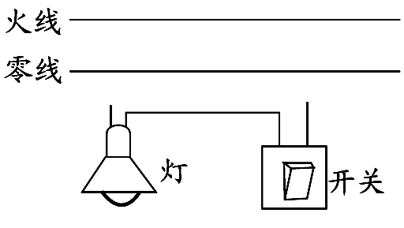
（3）用笔画线代替导线将如图所示中电灯和开关正确连到电路中．
第23题图
电源
A
O

24．（6分）小明在“测滑轮组机械效率”的实验中，用如图甲所示的滑轮组进行了三次实验，实验数据如下表：
（1）分析表中数据，表中有一个数据的记录是错误的，该错误数据是 ▲ ；第3次实验中滑轮组的机械效率是 ▲ %；滑轮组的机械效率与 ▲ 无关；
（2）小红在小明实验的基础上多使用一个滑轮也做了实验，如图乙所示，小红多使用一个滑轮，目的是为了改变 ▲ ．两位同学使用各自的滑轮组提升相同的重物（不计绳重及摩擦），那么所测机械效率是否相同： ▲ ，理由是： ▲ ．

25．（4分）如图所示，某兴趣小组在探究“电流跟电压、电阻关系”时，小明记录数据如下：
表Ⅰ 表Ⅱ
实验  次数 | 电阻R₁=10Ω
实验  次数 | U/V | I/A
1 | 1 | 0.1
2 | 2 | 0.2
3 | 3 | 0.3
实验  次数 | 电压U=3V
实验  次数 | R₁/Ω | I/A
4 | 5 | 0.6
5 | 10 | 0.3
6 | 15 | 0.2
表Ⅱ

（1）在做表Ⅰ中的实验时，滑动变阻器的作用是 ▲ ，依次进行的第1、2、3次实验过程中，滑片P应向 ▲ （选填“左”或“右”）滑动；
（2）在做表Ⅱ中的实验时，电路中滑动变阻器的作用是 ▲ ，依次进行的第4、5、6次实验的过程中，滑片P应向 ▲ (选填“左”或“右”)滑动．
26．（6分）用伏安法测电阻，实验电路图如图，电源电压保持不变．
（1）该实验的原理是 ▲ ；
（2）闭合开关S前，滑动变阻器滑片P应置于 ▲ 端（选填“A”或“B”）；
（3）小明用完好的器材按如图所示实验电路图连接电路，刚一“试触”，就发现电流表的指针迅速摆动到最大刻度，原因可能是：① ▲ ② ▲ ；
V
A

S
R_{x}
P
A
B
A
0.2
0
0.4
0.6
0.6
3
—
1
0
2
3
V
1
0
2
3
3
15
—
5
0
10
15
第26题图

（4）小华按图所示的实验电路图正确连接电路，进行实验，某次实验中电压表示数、电流表示数如图所示，则此时通过R_{x}的电流为 ▲ A，被测电阻R_{x}= ▲ Ω．
27．（8分）在测定“小灯泡电功率”的实验中，电源电压为4.5V，小灯泡额定电压为2.5V，电阻约为10Ω．

（1）请你用笔画线代替导线，将图甲中的实物电路连接完整；
（2）小明连接好电路后，闭合开关，移动滑片，发现小灯泡始终不亮，且电压表有示数，电流表无示数，则故障的原因可能是 ▲ ；（写出一种即可）
（3）小明闭合开关，移动滑片P到某一点时，电压表示数（如图乙所示）为 ▲ V，则此时灯泡消耗的实际功率 ▲ 额定功率(选填“＞”、“＜”或“＝”)；
（4）小明继续移动滑动变阻器的滑片P，记下多组对应的电压表和电流表的示数，并绘制成I－U图像（图丙），根据图像，可计算出小灯泡的额定功率是 ▲ W；
（5）进一步分析图像可知，随着灯泡两端电压的增大，灯丝电阻逐渐 ▲ （选填“增大”、“减小”或“不变”），造成这一现象的原因可能是 ▲ ．
图23
28．（5分）在探究“影响电磁铁磁性强弱的因素”实验中，小明制成简易电磁铁甲、乙，并设计了如图所示的电路．
甲
乙
P
S
第28题图
（1）当滑动变阻器滑片向左移动时，电磁铁甲、乙吸引大头针的个数 ▲ （选填“增加”或“减少”)，说明电流越 ▲ ，电磁铁磁性越强；
（2）根据图示可知， ▲ （选填“甲”或“乙”)的磁性强，说明电流一定时， ▲ ，电磁铁磁性越强；
（3）电磁铁吸引的大头针下端分散的原因是 ▲ ．

29．（7分）在综合实践活动中，小明设计了如图所示的电热水器的电路图．电热丝R₁的阻值为44Ω，R₂的阻值为2156Ω，电源电压恒为220V，不计温度对电阻的影响．求：
220V
S₂
R₁
R₂
S₁
第29题图
（1）只闭合开关S₁，电热水器处于 （选填“保温”或“加热”）状态，此时电路中的电流是多大？
（2）同时闭合开关S₁、S₂，通电5min，能使5kg水的温度升高10℃，则此过程中水吸收的热量是多少？此状态下，该电热水器的效率是多少？[c_{水}=4.2×10³J/（kg·℃）]

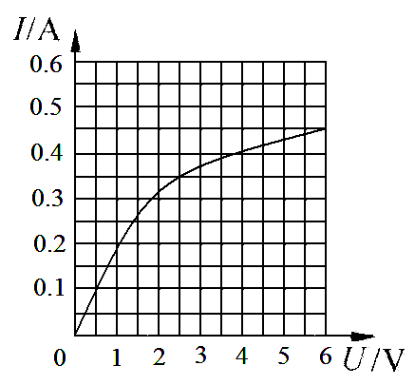
30．（6分）如图甲所示，电源电压恒定不变，小灯泡L上标有“6V 3W”字样．通过特殊金属材料制成的电阻R₁的电流I₁与它两端的电压U₁的关系如图乙所示．求：
L
A
R₁
S₁
S₃
S₂
P
甲
乙
第30题图
（1）小灯泡L正常发光时的电阻．
（2）闭合开关S₁、S₃，断开S₂，当把滑片P移到最左端时，灯泡L正常发光，电流表的示数是多少？
（3）断开开关S₁、S₃，闭合S₂，电流表示数为0.1A，此时滑动变阻器连入电路的电阻为10Ω，小灯泡消耗的实际功率为多少？

九年级物理参考答案

一、选择题（每题2分，共24分）
1.B 2.A 3.D 4.B 5.C 6.D 7.C 8.C 9.B 10.C 11.B 12.B
二、填空题（每题1分，共28分）
13. 力臂 1 变大
14. 4.5 9
15. （1）每千克的酒精完全燃烧放出的热量为3.0×10⁷焦；
（2）温度计示数的变化（水升高的温度） （3）14％
16. 9 0.75
17. 功 内能 B 15
18. 4 12800 0955.6
19. 电压表 9
20. 10 0.2 4
21. 并 6 30
22. 转换法 电阻 c
三、解答题（共48分）
23.（6分）每小题2分 力与力臂各一分；N极与正极各一分；开关接零线不得分。
24.（6分）（1）17 80% 上升的高度
（2）拉力的方向 相同 滑轮组提升的重物和动滑轮重相同
25.（4分）（1）改变定值电阻R两端的电压 左
（2）每次更换电阻时保证电阻两端电压不变 右
26.（6分）（1）$R=\frac{U}{I}$ （2）B
（3）滑片没放在阻值最大端 电流表的量程选小了 （4）0.3 8
27.（8分）（1）（1根线1分，共2分）
（2）灯丝断路（其余答案只要合理也可）
（3）2.2 < （4）0.5 （5）增大 灯丝电阻随温度的变化而变化
28.（5分）（1）增加 大 （2）甲 匝数越多 （3）同名磁极相互排斥
29.（7分）（1）保温（1分） 0.1A（2分）
（2）210000J（2分） 64%（2分）
30.（6分）（1）12Ω（2分）
（2）电阻电流0.45A（1分） 灯泡电流0.5A（1分）
（3）0.45（2分）

